- 仿真电容方法
方法一（ac仿真）：利用对电容充放电的原理，可以得出电容容值C，并可以根据扫描的直流电压，得出不同电压下的电容容值。（可以仿普通电容，MOS电容）

步骤：
- 根据公式I=sCV=jωCV（一个容值为C的电容，两端的电压为V，流过它的电流为I，电容再交流下工作的频率为ω）
可以推出C=I /（jωV）
=I /（j2πfV）
|C|=I /（2πfV）；
- 通过公式，可以推出：如果设置2πfV=1，那么仿真出的电容容值就等于电流I的值；
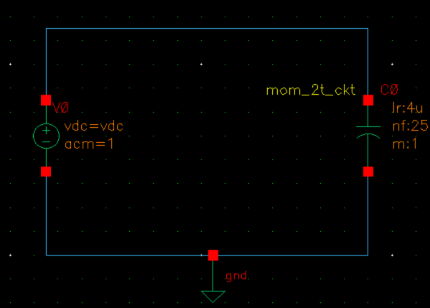
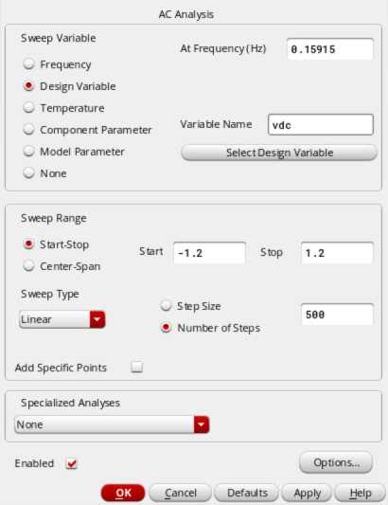
- 建立仿真电路如下图，加入一个vdc（设置DC voltage为变量vdc，AC magnitude为1V），再加入一个smic55的mom电容（标称值17.56fF），搭建回路；
- 然后进行ac仿真设置，设置频率和vdc扫描范围，如下图：
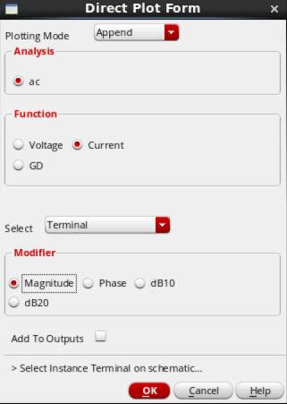
- 仿真结束，点击Results-Direct Plot，选择Current功能，点击左侧vdc的正端端口即可得到I-V曲线，根据公式，I的值即为电容容值。

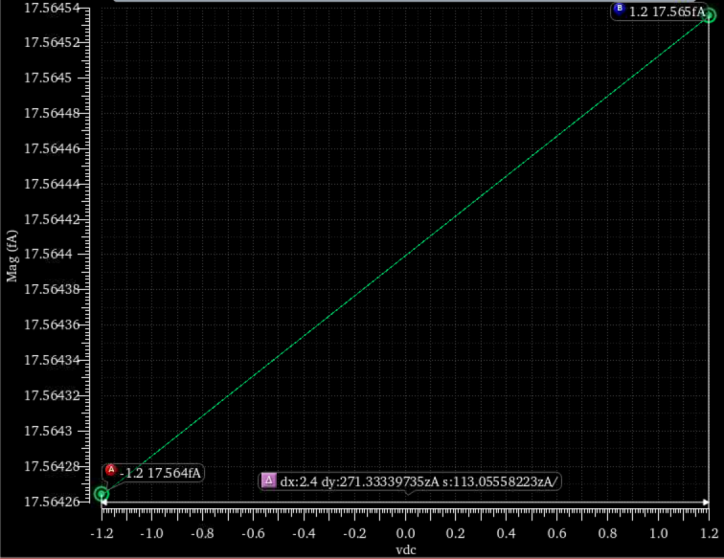
- 得出结果，在电容两端直流电压从-1.2~1.2V的范围中，电流范围为17.564~17.565fA，即电容容值17.564~17.565fF。

方法二（sp仿真）：可以得到电容容值C，还可以计算出Q值。sp仿真方法也是十分便捷，除了普通电容还可以防真变容管，开关电容，同样可以仿真电感和输入输出阻抗。

步骤：（需要用到port作为源）
- 根据容抗特性公式：Xc=1/2πfC，如果知道了Xc，那么便可以推算出C=1/Xc*2πf；
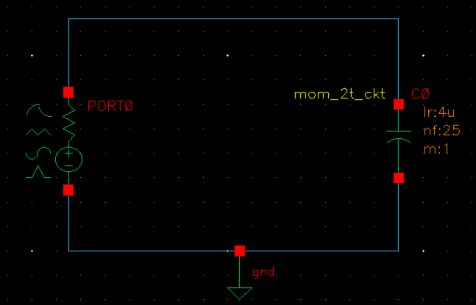
- 在史密斯圆图上，阻抗表示为r+jx，通常按照50Ω匹配，归一化后如果完全匹配，则阻抗点会与圆心重合，为1+j0。因此，通过sp仿真便可以观察史密斯圆图上阻抗的读数来确定电容值，实部为电阻值，虚部为容抗值。仿真原理图和参数设置如下图：
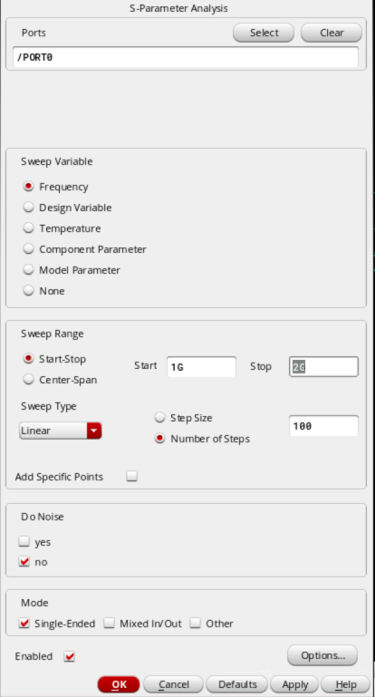
- 选用的电容值与方法一相同，为17.56fF，在仿真结果显示的史密斯圆图上找到1.5Ghz（随便取一点）对应的阻抗值为1.088e-05 – j120.365，因为是归一化后的数值，所以要乘以50得到实际值：5.44e-04 – j6018.25，即该电容阻值为5.44e-04 Ω，电容容抗6018.25，根据公式得：电容容值C=1/ Xc*2πf=17.6fF。
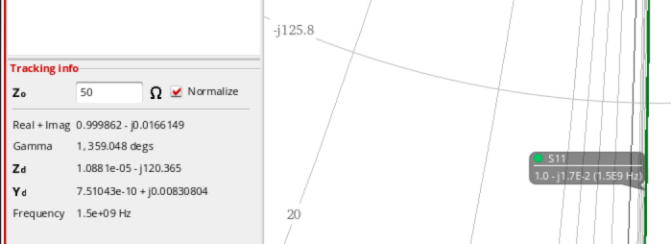
同时可以求出Q=Xc/R=1.1e07（虚部/实部）

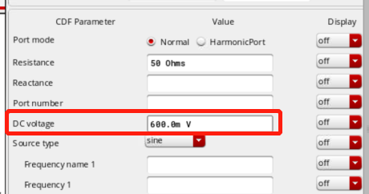
注：如果是仿真变容管，需要设置port的DC voltage，根据不同的DC变容管才会有相对应变化的容值：
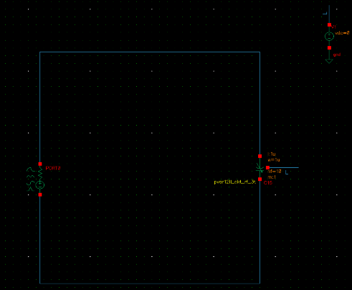
变容管仿真电路搭建：
方法三（dc仿真）：直接可以得到mos管做电容（drain，bulk，source）的大概容值（cgg），十分方便。

步骤：
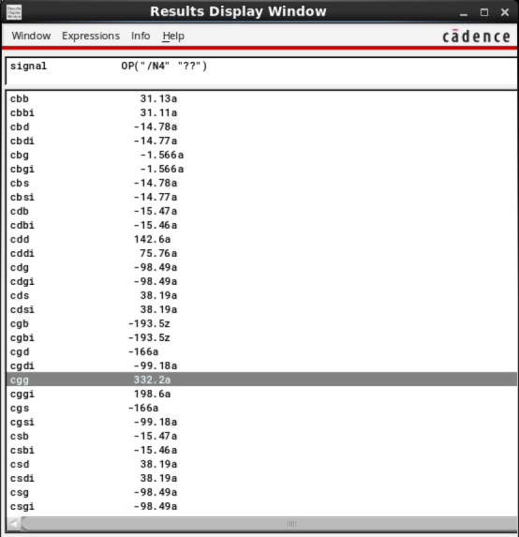
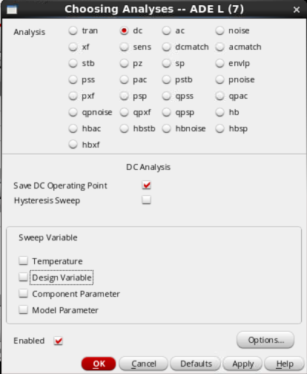
- 运行dc仿真，不用扫描任何变量，仿真完成后点击results-print-dc operating points，然后点击用作电容的mos管，在弹出来的results display window中找到cgg，即为mos管的栅极电容值（栅极施加不同电压cgg也不同）
- 扫描仿真不同栅压下的cgg变化曲线：
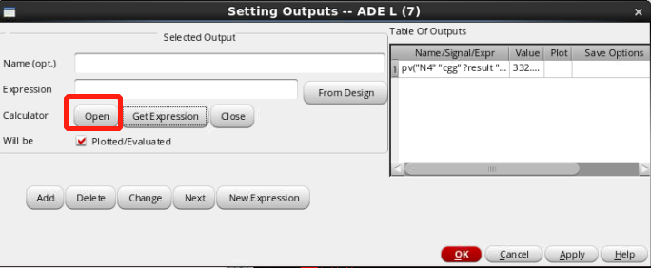
点击outpus-setup-open，打开calculator；

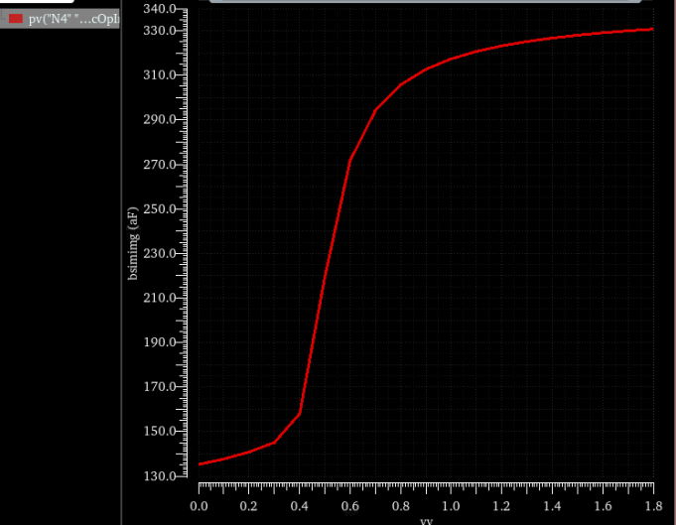
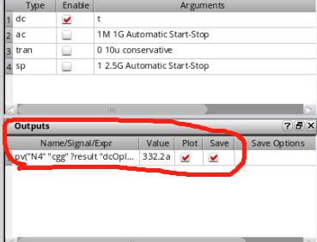
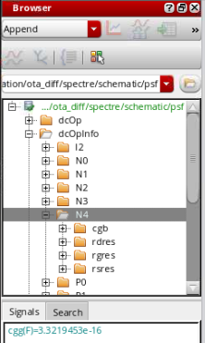
在calculator界面中点击tools-browser，在界面左边的栏目里找到dcOpinfo-点击仿真的mos管，在下方输入cgg并双击，便可以在calculator的输入框中看到这个参数，再返回到setting ouptus界面点击getexpression，即可将cgg参数作为输出（见最后一张图）；

